衛保組重要公告
●班級掃區請至衛保組網站
●開學日掃具請領時間：111/9/15(四) 9:00 - 12:00(主要請領外掃區掃具)。
●環境清潔時間 第一時段 07:30-07:50 第二時段 15:30-15:45
●各教室標準掃具配置:掃把5支、布拖把2支、 海綿拖把1支、畚斗4個、垃圾桶兩大一小(附桶蓋)
●每週星期一及三中午 12:00~12:30 至工具間登記發放掃具耗材。若有掃具因損壞需替換，請拿損壞掃具至工具間請領到掃具後，再將損壞的掃具拿到資收區丟棄，以利控管各掃區掃具量。
●二年級至五年級若無漂白水請攜帶不透光瓶至衛保組領取稀釋漂白水。
●稀釋漂白水修改(用1:50泡製）抹布進行桌椅等環境表面擦拭，使用稀釋後漂白水要停留至少 10 分鐘，再用一般清水擦拭乾淨。
●每月第三週班週會為例行大掃除時間(當週若有特殊活動，會事先通知改期)，若班級當天無法打掃，請致電衛保組，並於當週擇期完成大掃除。
●大掃除完將加強評比，掃區若有桌椅、窗戶、櫃子、滅火器等物品部分請擦拭乾淨請勿堆積圾垃，廁所、辦公室、走廊上天花板部分、樓梯間角落若有蜘蛛網請清除乾淨。
●班級若有特殊活動或是校外課程耽擱打掃，應事先致電告知衛保組。
●班級廚餘及垃圾、家用廚餘及垃圾勿丟棄至地下室餐廳資收區及書局資收區。
●住宿生請在宿舍完成垃圾處理，勿丟棄至地下室餐廳資收區及書局資收區。
●勿在廁所洗手槽清洗餐具、廚餘桶與垃圾桶。
●若打掃時間氣候風強雨大，則資收場可能不開放，當日垃圾相關評分項目暫不計分，依據當日衛保組廣播為主。
●若打掃時間風強雨大，戶外掃區以撿拾明顯垃圾為主。
●若當週整潔成績低於70分，班級將處於一小時愛校服務。

消毒作業須知(衛保組)
●消毒水稀釋原則，比例→漂白水:水=1:50。什麼是1比50? 就是漂白水1 ml+水50ml。
一、小量稀釋範例：以600 ml噴瓶來稀釋：
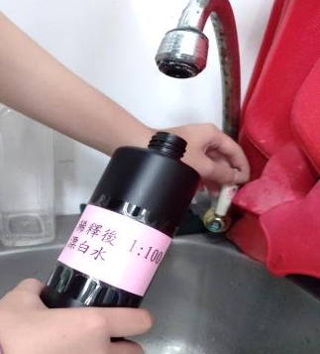  1 | 2
1.裝滿水至600 ml噴瓶後備用。 | 2.將漂白水少量倒入瓶蓋中。(倒漂白水時請留意勿噴濺自己或他人!)
3 | 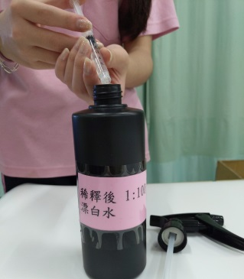  4
3.用3 ml空針筒抽取漂白水。 | 4.將針筒內漂白水注入噴瓶中(600 ml水共需要12ml，故需重複3.4.步驟四次)。
備註：避光噴瓶內未使用完畢之稀釋後漂白水，可留到下次使用。
二、大量稀釋範例：2公升水桶(1:50)：
1.漂白水倒入杯蓋8分滿重複兩次(一瓶蓋約25 ml，20 ml約瓶蓋之8分滿)。
2.水桶蓄滿2公升水，再將瓶蓋內20ml漂白水重複兩次注入水桶即可。
●範圍與原則
一、消毒範圍：經常接觸的物品表面，如鍵盤、講台、課桌椅、門把、窗戶把手、電燈開關、地面等。
二、消毒原則：
1.使用漂白水時，請戴口罩、手套。
2.由較乾淨的地方先擦拭。
3.抹布必須浸潤稀釋後漂白水。
4.以稀釋後漂白水擦拭後10分鐘，再以清水清潔。
5.可以稀釋漂白水消毒馬桶、便池。
6.切勿將大量或高濃度漂白水廢棄於馬桶內，避免化糞池失去汙水處理能力。
7.請勿以稀釋後漂白水作為乾洗手。
●其他注意事項
1.噴瓶屬公物，因量少請愛惜使用，惡意毀損依校規處理。
2.每班一個黑色噴瓶，若有多的黑色噴瓶請協助歸回衛保組。
3.衛保組僅提供開學後一瓶漂白水，若漂白水用完請帶著原本的漂白水包裝瓶到總務處保管組申請。
4.(1)600 ml黑色不透光噴瓶(2)漂白水(3)無針頭空針，故請各班學期末妥善使用保管，若遺失損壞將不補發。

111.08.30衛保組關心您

